Plan de Gestión de Riesgos
MetricFlow SQA

CoDevIT
Mansilla Ezequiel, Nuñez Fabricio, Pacheco Santiago, Salazar Malcom, Teppa Lorenzo




En el Plan de Gestión de Riesgos se describen detalladamente los distintos pasos a seguir para la gestión integral de los riesgos detectados durante todo el proyecto.
En este se definen roles y responsabilidades para la gestión de los distintos riesgos, como así también la metodología de trabajo para gestionar los mismos, dicha metodología es única para cada proyecto.

Tabla de contenido
Introducción 4
Roles y Responsabilidades 4
Documentación a generar 4
Seguimiento de Riesgos 4
Resumen del circuito de Trabajo 5
Identificación y Evaluación de Riesgos 5
Etapa de trabajo 5
Documentos relacionados 5
Descripción del software Vesta Risk Manager 5
Metodología de trabajo 7
Análisis de Riesgos 8
Etapa de trabajo 8
Documentos relacionados 9
Metodología de trabajo 9
Seguimiento de Riesgos 9
Etapa de trabajo 9
Documentos relacionados 9
Descripción del documento 9
Metodología de trabajo 9

Plan de Gestión de Riesgos
Introducción
Roles y Responsabilidades
Debido a que el proyecto es desarrollado por un equipo de solo 5 personas, el Líder de Proyecto se encargará de la Identificación, Análisis, Planificación y Supervisión de los Riesgos, mientras que todos los integrantes del equipo participarán de las etapas de Análisis y Supervisión para establecer una priorización y valoración de los riesgos. De esta forma, quedarán asignadas las responsabilidades de la siguiente manera:

PERSONAS | ROLES | RESPONSABILIDADES
Ezequiel Mansilla | Líder del proyecto y Documentador | Identificación, Análisis, Planificación y Supervisión de los Riesgos.
Fabricio Nuñez | Analista y Documentador | Análisis y Supervisión de los Riesgos.
Santiago Pacheco | Analista y Diseñador | Análisis y Supervisión de los Riesgos.
Malcom Salazar | Programador, Gerente de Calidad e Ingeniero de Pruebas | Análisis y Supervisión de los Riesgos.
Lorenzo Teppa | Administrador de configuraciones, Programador e Ingeniero de Pruebas | Análisis y Supervisión de los Riesgos.

Documentación a generar
Seguimiento de Riesgos
Se generará un documento “Informe de Seguimiento de Riesgos” mediante el software Vesta Risk Manager para el seguimiento de los riesgos a lo largo del proyecto.

Resumen del circuito de Trabajo
Los riesgos serán identificados por el Líder de Proyecto y cargados en el sistema Vesta Risk Manager. Luego, cada integrante realizará una evaluación individual de los mismos, donde se evaluará el impacto y la probabilidad, y a partir de una puesta en común de todos los integrantes del grupo, se definirán los valores de la evaluación. Por último, se realizarán planes de mitigación y contingencia para aquellos riesgos que sean considerados prioritarios.

Identificación y Evaluación de Riesgos
Etapa de trabajo
El proceso de Identificación y Evaluación de Riesgos deberá efectuarse al inicio de cada iteración del proyecto, siendo ésta una de las primeras tareas a planificar.
Documentos relacionados
No habrá documentos relacionados para esta fase de la Gestión de Riesgos ya que se trabajará con el software Vesta Risk Manager, donde se identificarán los riesgos y serán ingresados al sistema por el Líder del Proyecto.
Descripción del software Vesta Risk Manager
El software Vesta Risk Manager cuenta con una sección denominada “Lista de Riesgos” donde nos permitirá ingresar los distintos riesgos, determinar un tipo de categoría y asignar los responsables que se consideren apropiados para determinada Iteración.
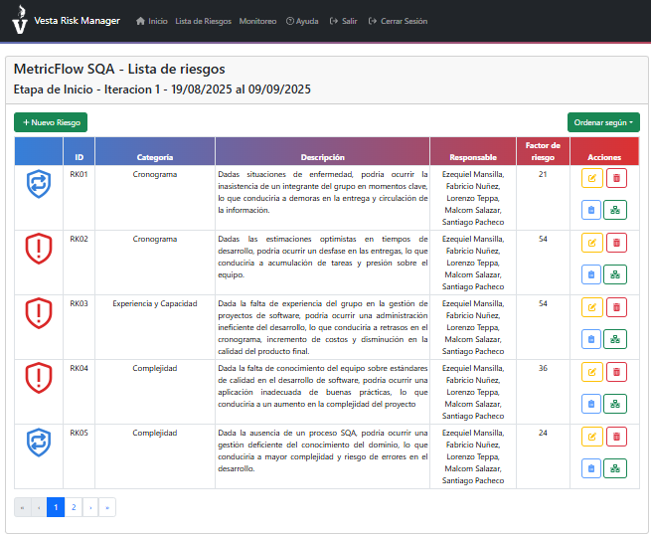
Fig. 1.1: Lista de riesgos del sistema Vesta Risk Manager.
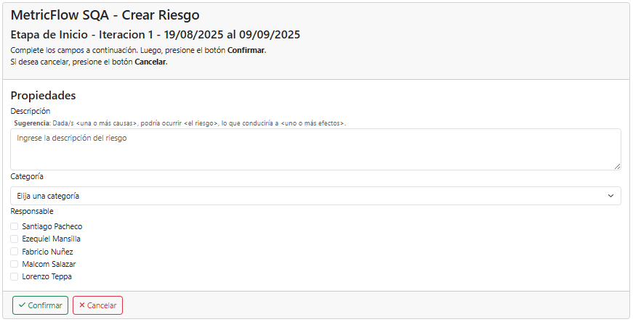
Fig. 1.2: Menú de creación de riesgos del sistema Vesta Risk Manager.
Metodología de trabajo
En primer lugar, se deberán ingresar los posibles riesgos considerados por el Líder del Proyecto en el sistema Vesta Risk Manager, donde se ingresarán con la siguiente información: Descripción del Riesgo, Categoría y Responsable.
Una vez ingresado el riesgo a la Lista de Riesgos de Vesta Risk Manager, se procederá a evaluar cada riesgo.
El valor de evaluación de cada riesgo, dependerá del consenso entre los integrantes del grupo de desarrollo para poder determinar tanto el impacto del riesgo si ocurriera, como de la probabilidad de que este ocurra.
La valoración de los niveles de impacto se determina en base a los siguientes parámetros:
Niveles de impacto de un riesgo
Valoración | Nivel | Descripción
1 | Bajo | El impacto es casi insignificante
2
3
4 | Moderado | Algunas influencias en el proyecto
5
6
7 | Significante | Crea un gran impacto negativo
8
9 | Alto | Conduce al fracaso
10
Tabla 1.1: Niveles de impacto de un riesgo.
Mientras que, los niveles de probabilidad se determinan en base a los siguientes parámetros:
Niveles de probabilidad de un riesgo
Valoración | Rango de probabilidad | Nivel | Descripción
1 | 0 ~ 10% | Bajo | Casi imposible
2 | 10 ~ 20%
3 | 20 ~ 30%
4 | 30 ~ 40% | Moderado | Probable
5 | 40 ~ 50%
6 | 50 ~ 60%
7 | 60 ~ 70% | Significante | Muy probable
8 | 70 ~ 80%
9 | 80 ~ 90% | Alto | Casi con certeza
10 | 90 ~ 100%
Tabla 1.2: Niveles de probabilidad de un riesgo.
Una vez concluida la evaluación de riesgos, se obtendrá un factor de riesgo que asignará un escudo en el sistema determinando que tipo de plan o estrategia es necesaria para accionar ante el riesgo. El factor de riesgo está determinado por los siguientes valores:
- FR < 9: Riesgo muy bajo o insignificante.
  - Representado por un escudo gris con una "X".
  - No se toman acciones. Se cierra el ciclo.
- 9 ≤ FR < 36: Riesgo bajo.
  - Escudo azul con flechas circulares.
  - Puede requerir monitoreo o reevaluación en el futuro.
- 36 ≤ FR < 64: Riesgo moderado.
  - Escudo rojo con un signo de exclamación.
  - Se requiere generar un plan de acción.
- 64 ≥ FR: Riesgo alto o crítico.
  - Escudo rojo con doble exclamación.
  - También requiere un plan de acción inmediato.
Con respecto al plan, este puede ser de minimización, mitigación o contingencia, pero esto se determinará en la siguiente iteración.
Una vez finalizada con la identificación y el análisis para cada uno de los riesgos, se obtendrá un documento llamado “Informe de Seguimiento de Riesgos”. En este se presenta información acerca de los distintos riesgos, su estado y sus responsables. Obteniendo, datos generales del análisis, con gráficos representativos como un Resumen de estado o de prioridad.

Análisis de Riesgos
Etapa de trabajo
La etapa de Análisis de Riesgos se efectuará una vez concluida la etapa previa, “Identificación y Evaluación de Riesgos”, al inicio de cada iteración o fase del proyecto según corresponda.
Documentos relacionados
No habrá documentos relacionados para esta fase de la Gestión de Riesgos ya que se trabajará con el software Vesta Risk Manager, donde se llevará a cabo el análisis de los riesgos.
Metodología de trabajo
Con respecto a la metodología de trabajo de la fase de Análisis de los Riesgos se llevará a cabo listando la priorización de los riesgos dentro del sistema Vesta Risk Manager. Esto se puede determinar mediante los filtros del sistema, de modo que podemos “Ordenar por Escudo”, lo que nos permite analizar los riesgos de mayor factor.
Seguidamente, se seleccionarán los más destacados para realizar el seguimiento en la próxima etapa. Se recomienda hacer un seguimiento de al menos 10 riesgos, pero esta cantidad se determinará de acuerdo a lo que se observe sobre los distintos factores obtenidos.
Los riesgos seleccionados se incluirán en el documento “Informe de Seguimiento de Riesgos”, creando una nueva referencia cuando sea necesario.

Seguimiento de Riesgos
Etapa de trabajo
El seguimiento de riesgos se llevará a cabo durante todo el proyecto.
Documentos relacionados
En esta etapa se trabajará sobre mediante el sistema Vesta Risk Manager y en el mismo, se generará un documento denominado “Informe de Seguimiento de Riesgos”.
Descripción del documento
Cada riesgo destacado durante la etapa de análisis tendrá una referencia dentro de este documento como RKXX, donde XX indica el número del riesgo. A su vez, se presenta información acerca de los distintos riesgos, su estado y sus responsables. También, obteniendo, datos generales del análisis, con gráficos representativos como un Resumen de estado o de prioridad.
Metodología de trabajo
El responsable de la Gestión de Riesgos, en este caso, el Líder del Proyecto, realizará en la Lista de Riesgos del sistema Vesta Risk Manager, la planificación que considere correcta para cada riesgo existente, colocando el tipo de estrategia propuesta (minimización, mitigación o contingencia), el responsable de la tarea, la actividad a realizar (respuesta al riesgo), y la fecha de inicio y finalización en la que se deberá efectuar esa tarea.

